Праздник осени в средней группе «Мышата»
15 октября в группе «Мышата» состоялся праздник, посвященный осени. К ребятам пришла Волшебница Осень с подарками, загадками.
Волшебница – осень к вам в гости пришла,
Чудесные сказки я вам принесла.
Раскрасила листья, деревья, цветы,
Нигде не найдете такой красоты.

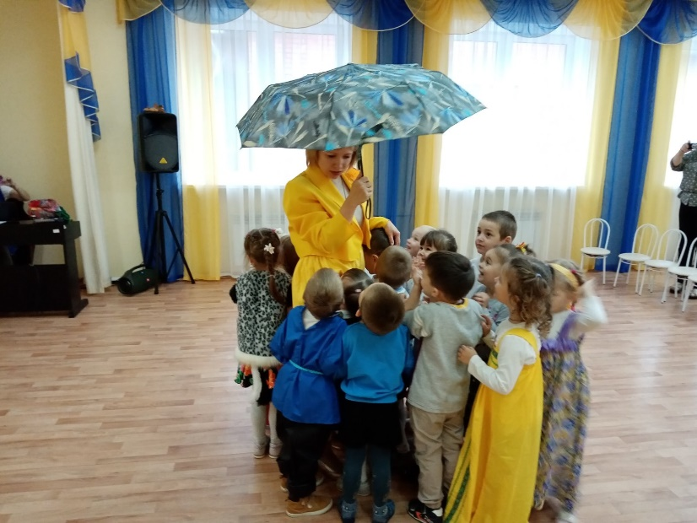
Дети рассказывали стихотворения об осени, пели песни, водили хороводы. На празднике мы поиграли в игру «Солнышко и дождик». Ребята показали музыкальный спектакль «Репка».

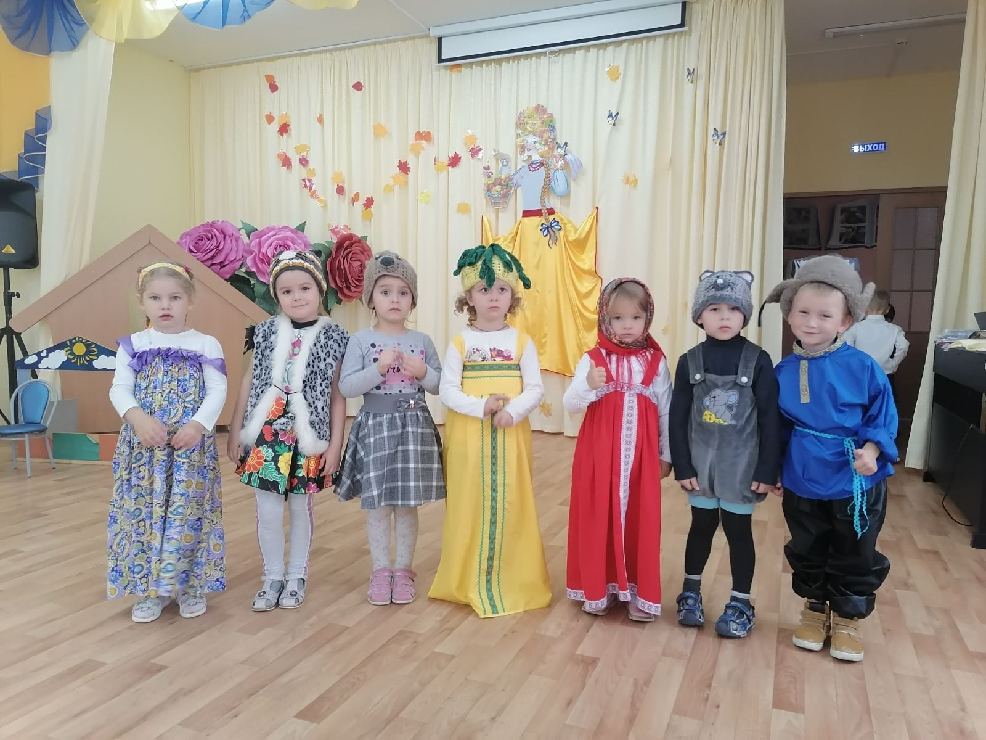
Волшебница Осень пришла к ребятам не с пустыми руками. В конце праздника всех ждали угощения.

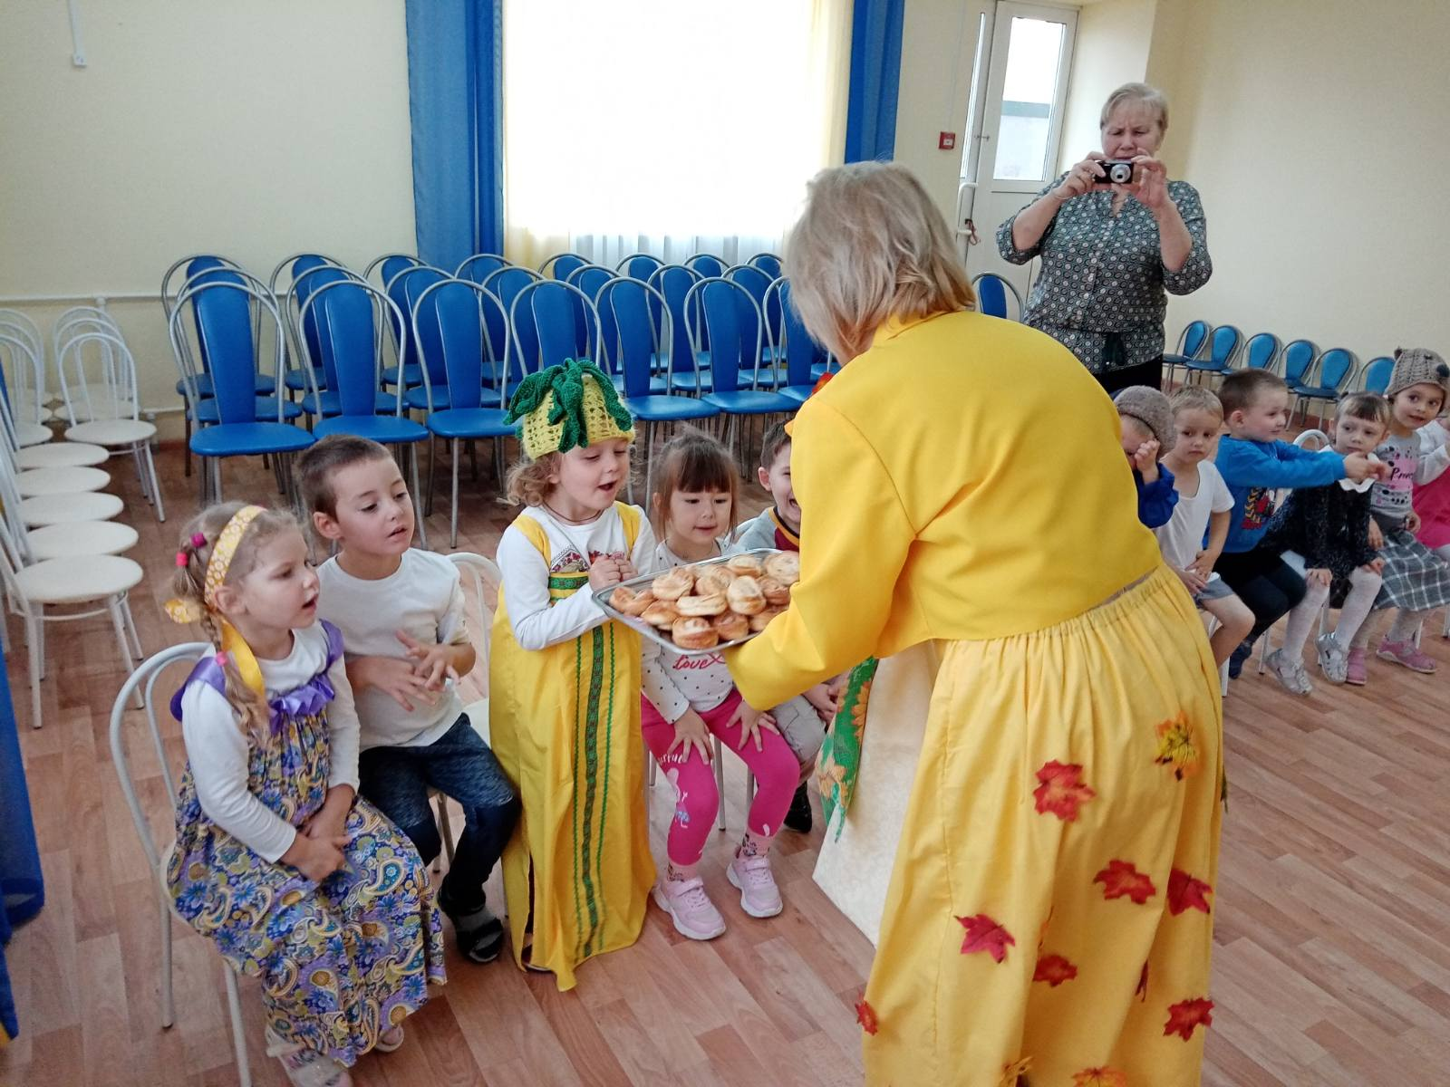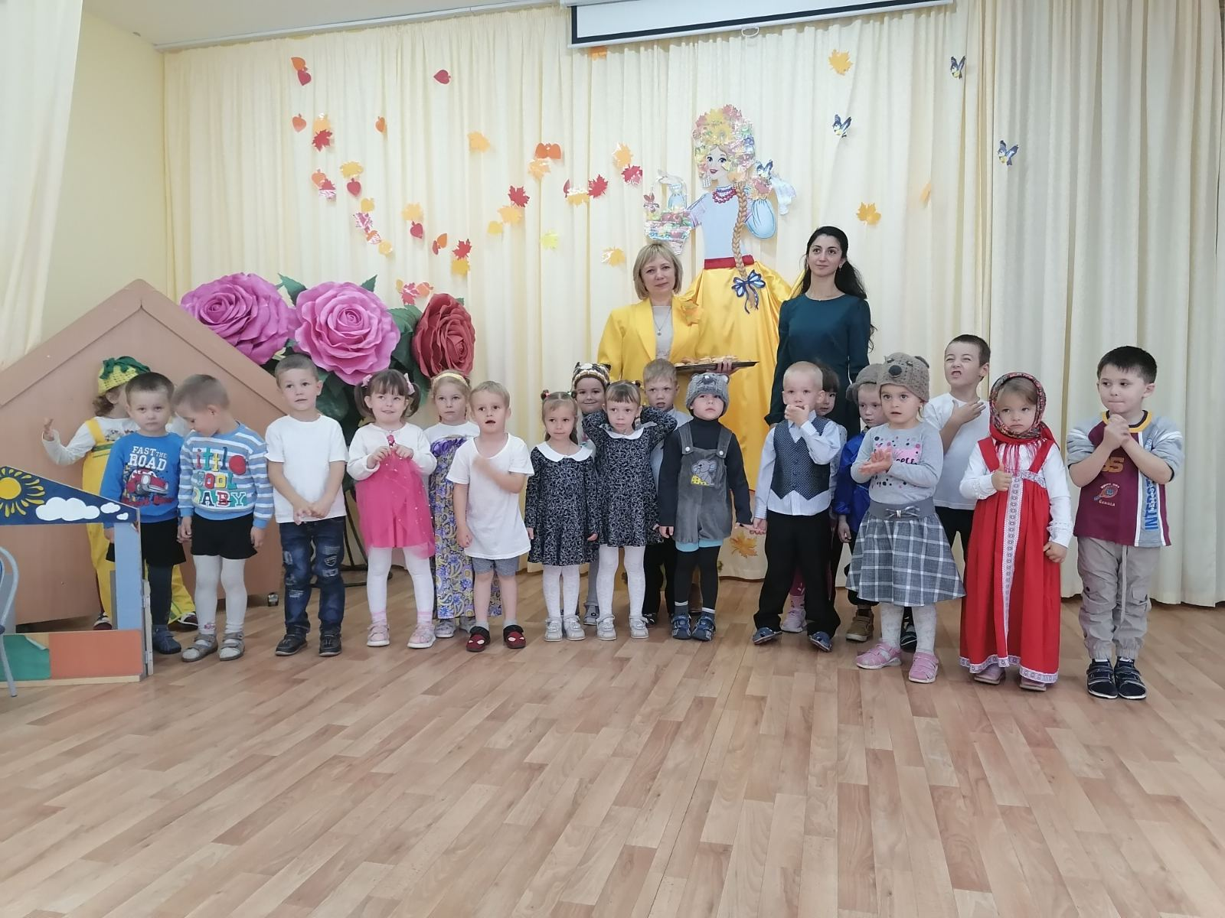

Дождик за окном не помешал нам веселится и радоваться! Праздник удался!

Воспитатели группы «Мышата» Семенова Ю.М., Алыева Е.Р.

